

ПАМ’ЯТКА НАСЕЛЕННЮ

БУДЬТЕ ОБЕРЕЖНІ З ГАЗОВИМИ ПРИЛАДАМИ!

- Завжди пам’ятайте телефони екстренних служб:
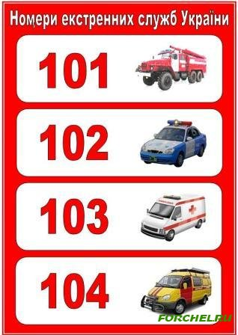
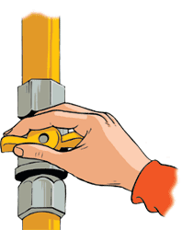
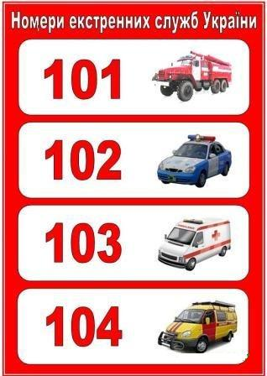
2. Що робити при виявленні
запаху газу:
- ні в якому разі не використовуйте в цьому
приміщенні сірники та запальнички;
- не вмикайте світло та будь-які
електроприлади;
- негайно перекрийте вентилі на газовому
приладді і крани на плиті;
- відчиніть вікна і двері, створивши протяг
для провітрювання приміщення;
- викличте аварійну службу газу за
телефоном 104 і вийдіть з приміщення.

Служба порятунку

Поліція

Швидка
медична допомога

Аварійна служба газу

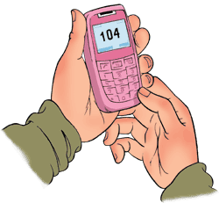
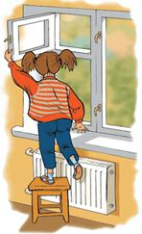
3. Що робити у разі вибуху газу та пожежі в приміщенні:
- негайно вийдіть з приміщення;
- терміново повідомте аварійну службу газу за телефоном 104;
- негайно повідомте пожежно-рятувальну службу за телефоном 101;
- якщо є постраждалі – викличте швидку медичну допомогу за телефоном 103.

користуватись газовими приладами можна тільки після того, як дорослі детально пояснять тобі правила поводження з ними і ще деякий час наглядатимуть за тим, чи правильно ти все виконуєш.
,
Пам'ятай
Навчально-методичний центр цивільного захисту та безпеки життєдіяльності Вінницької області

